Bug处理进度：所有选择选选项已经成功加载，80%选项后续报404，或者504的错已经处理，可能还有部分未点击到的bug，需要后期边测试边改。

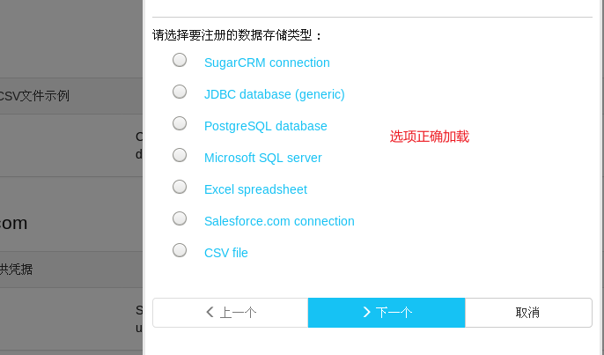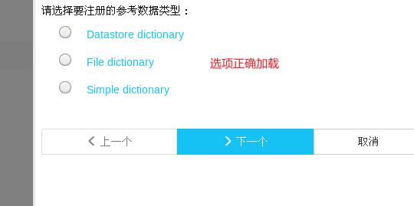

首页部分：点击某一条任务，能正确显示执行力是，以及这条结果。

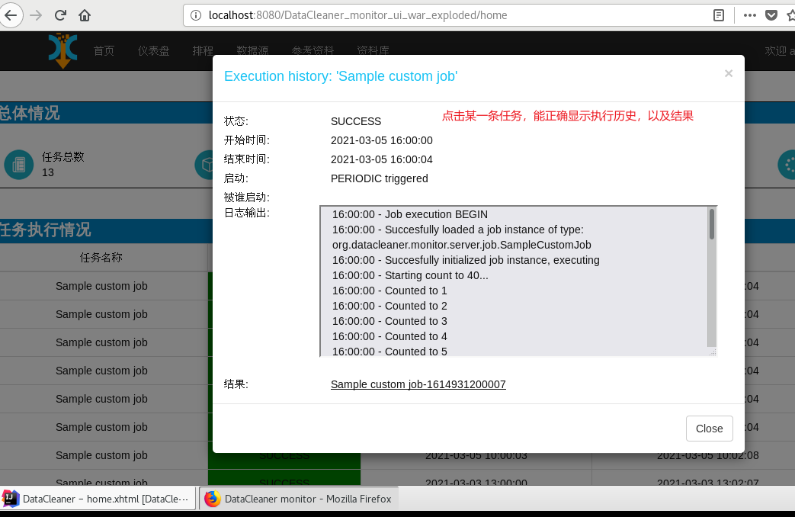

任务数，鼠标放上去显示条数数量。还差页面跳转，以及页面布局，规划等等

